沈阳化工大学
实 验 报 告
（2017/2018学年第二学期）

课程名称 | 数据库实践
实验名称 | 数据完整性与安全性
实验时间 | 2018 | 年 | 5 | 月 | 26 | 日
指导单位 | 计算机科学与技术学院
指导教师 | 张洋

学生姓名 | 张晓峰 | 学 号 | 1616050110
学院(系) | 计算机科学与技术 | 专 业 | 计算机科学与技术

实 验 报 告
实验名称 |  |  |  |  |  |  | 指导教师
实验学时 |  |  |  | 实验地点 |  |  | 实验时间
- 实验目的和要求
- 掌握完整性的概念；
- 熟悉SQL SERVER 的完整性技术。
- 了解SQL SERVER 的违反完整性处理措施。
- 理解安全性的概念。
- 在理解用户及相关概念的基础上掌握自主存取控制机制（DAC）。
- 熟悉MS SQL SERVER的安全性技术。

二、实验环境(实验设备)
自己的电脑（SQL server2017）
- 实验内容及步骤
Create database qixin
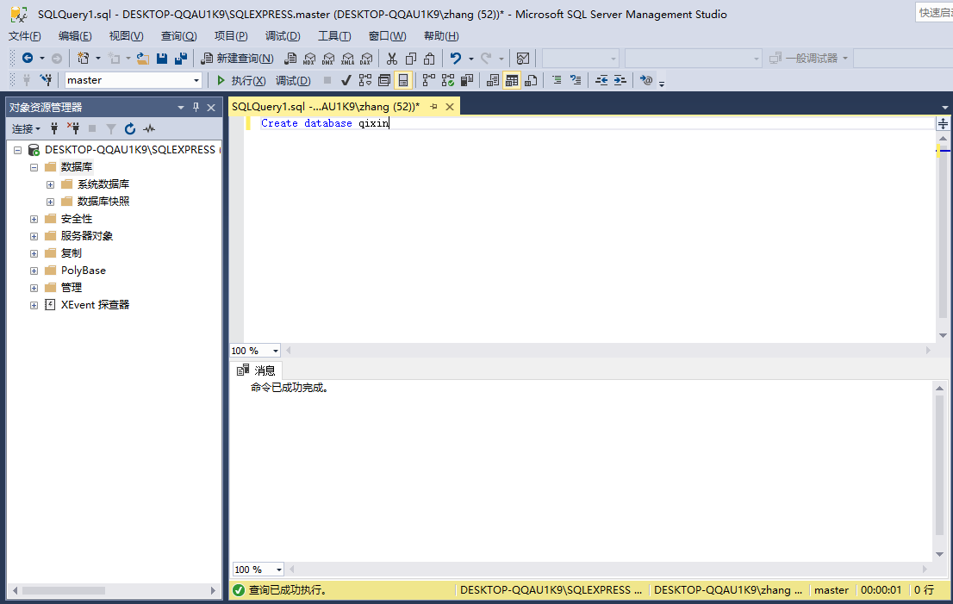
use qixin
create table 部门
(
部门号 char(4),
名称 varchar(20) not null,
经理名 varchar(8),
地址 varchar(50),
电话号 varchar(20),
constraint PK_部门号 primary key(部门号),
constraint U_名称 unique(名称)
)
create table 职工
(
职工号 char(4) ,
姓名 varchar(8) not null ,
年龄 int ,
职务 varchar(10) ,
工资 money,
部门号 char(4),
constraint PK_职工号 primary key(职工号),
constraint FK_部门号 foreign key(部门号) references 部门(部门号) on delete cascade,
constraint CK_年龄 check(年龄<=60)
)
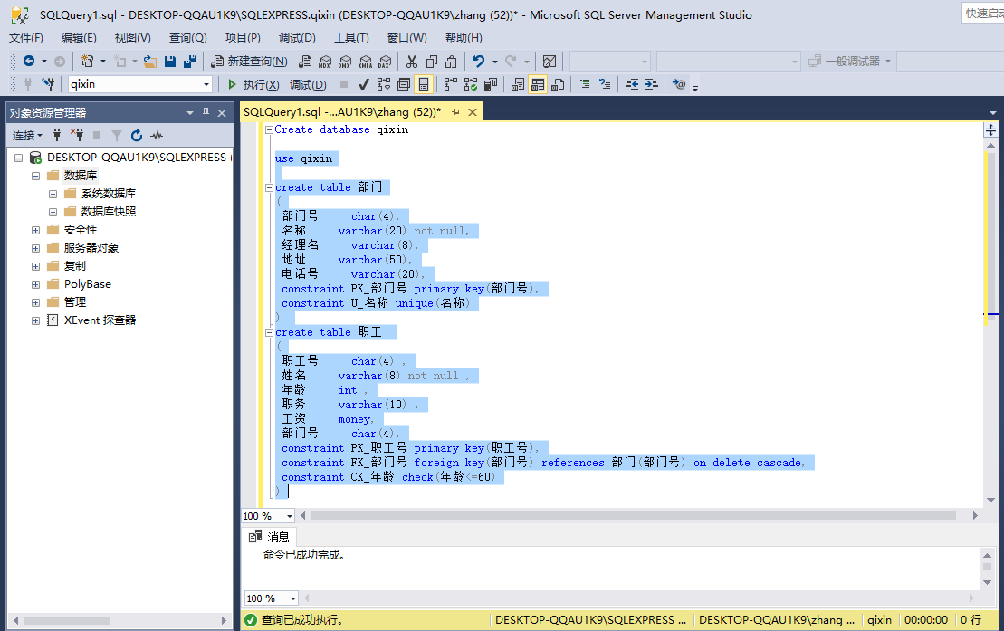
insert into 部门 values('0001','财务科','张三','湖北汽车工业学院','8238787')
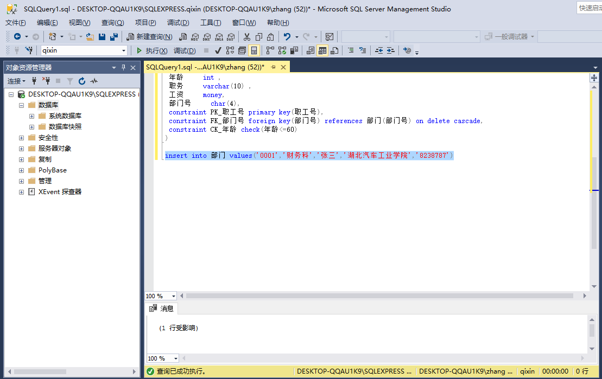
/*(1)*/
--如果再次insert into 部门 values('0001','财务科','张三','湖北汽车工业学院','8238787')，
--则会违反了 PRIMARY KEY 约束 'PK__部门__571DF1D5'。不能在对象 '部门' 中插入重复键。
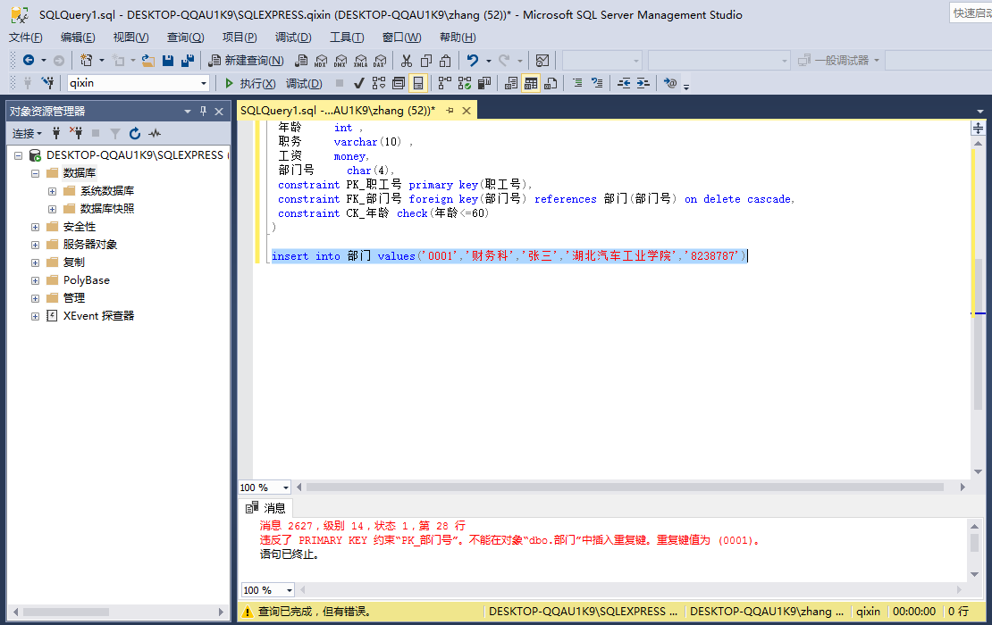
/*(2)*/
--如果执行insert into 部门 values('0002','财务科','张三','湖北汽车工业学院','8238787')
--则会违反了 UNIQUE KEY 约束 'UQ__部门__5812160E'。不能在对象 '部门' 中插入重复键。
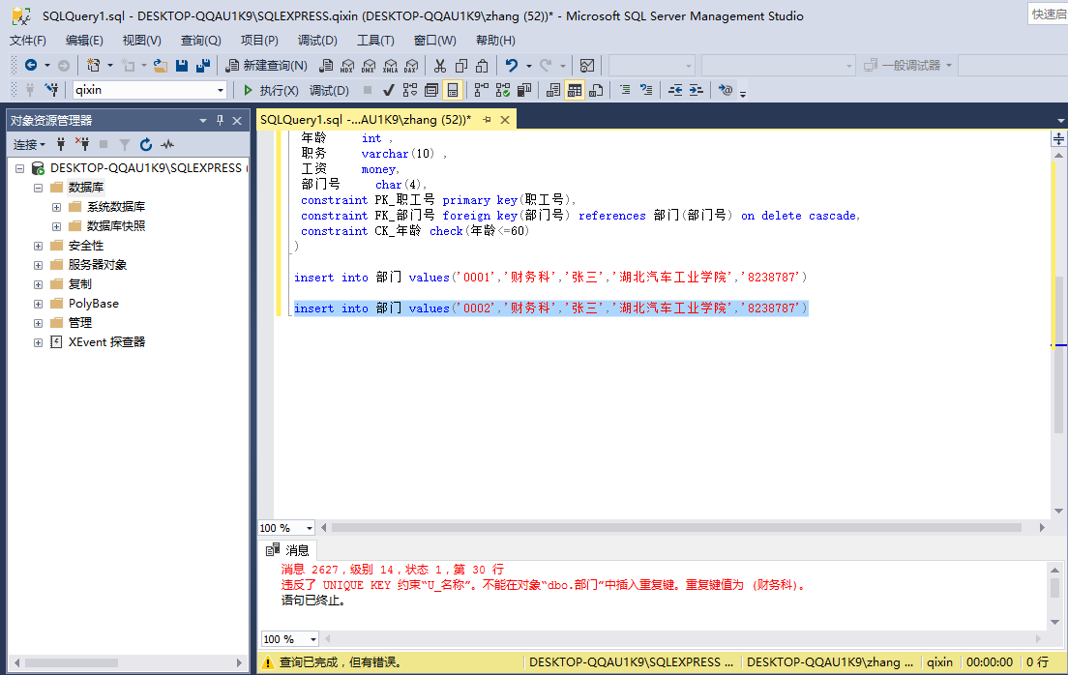
insert into 部门 values('0002','教务科','李四','湖北汽车工业学院','8238787')
insert into 部门 values('0003','人事科','王二','湖北汽车工业学院','8238787')
insert into 职工 values('0001','张伟','30','科长',2000,'0001')
insert into 职工 values('0002','李红','25','副科长',1500,'0001')
insert into 职工 values('0003','王强','33','科长',2000,'0002')
insert into 职工 values('0004','赵东','34','副科长',1500,'0002')
insert into 职工 values('0005','陈三','29','科长',2000,'0003')
insert into 职工 values('0006','孙波','28','副科长',1500,'0003')
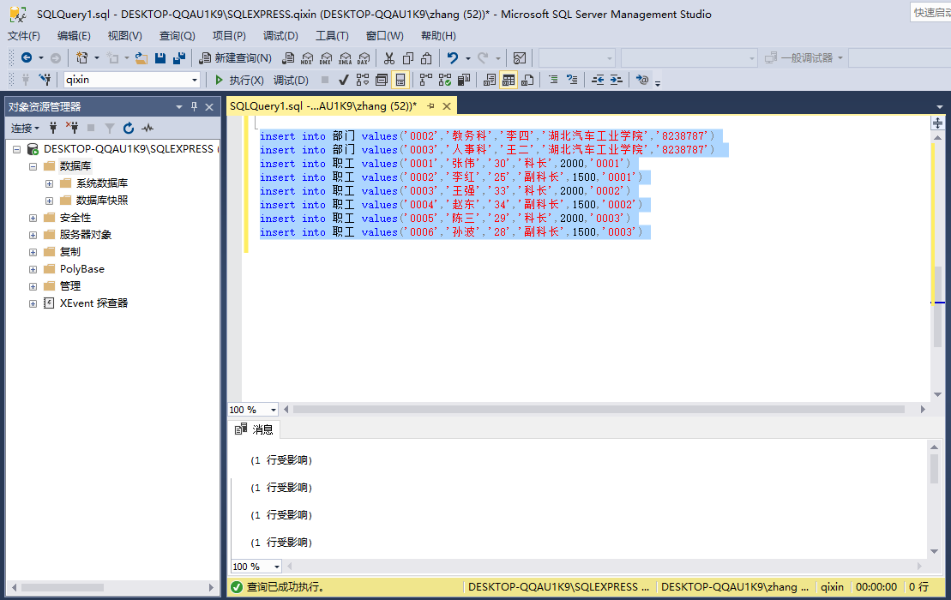
--如果执行insert into 职工 values('0007','陈红','70','副科长',1500,'0003')
--则会INSERT 语句与 COLUMN CHECK 约束 'CK__职工__年龄__656C112C' 冲突。
--该冲突发生于数据库 'qixin'，表 '职工', column '年龄'。
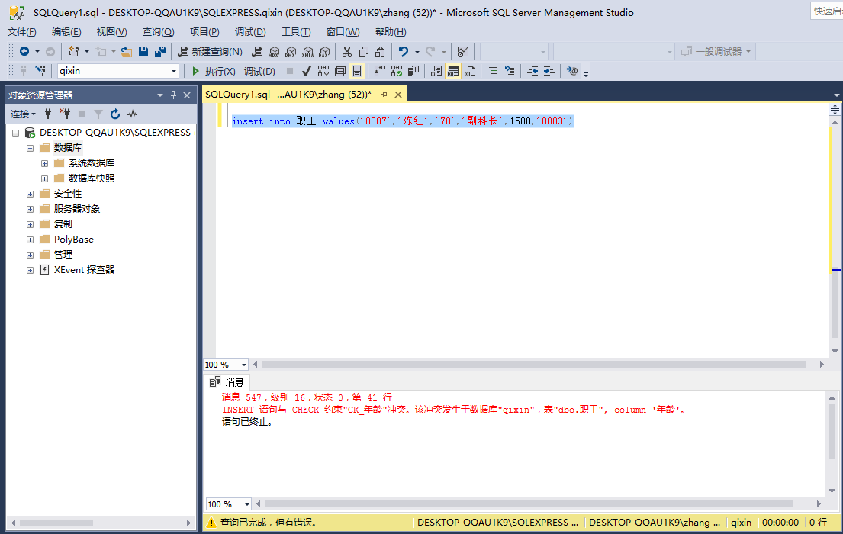
select * from 部门
select * from 职工
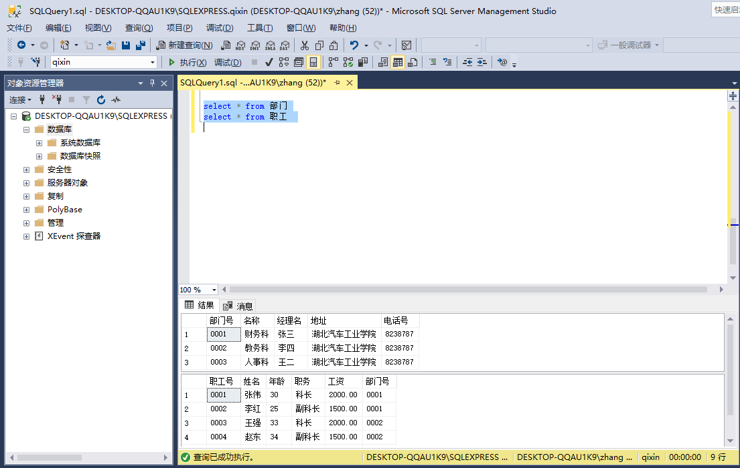
--当指定on delete cascade时为级联删除，删除部门表记录时，职工表中相关的记录也会同时删除
delete from 部门 where 部门号='0001'
delete from 部门 where 部门号='0002'
delete from 部门 where 部门号='0003'
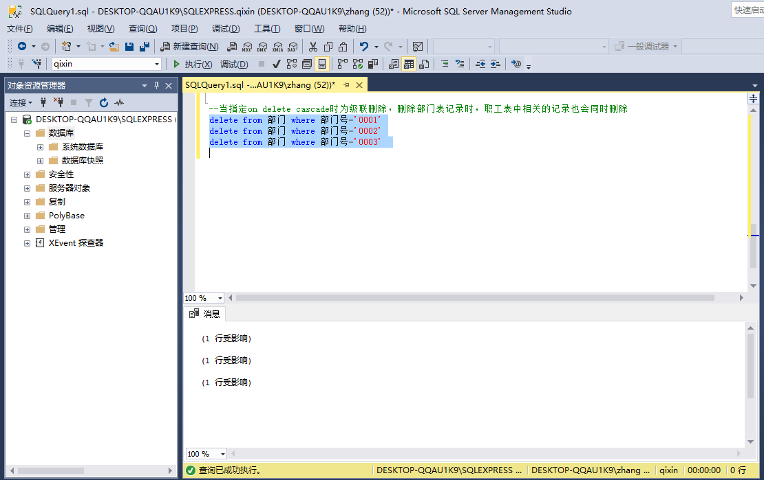
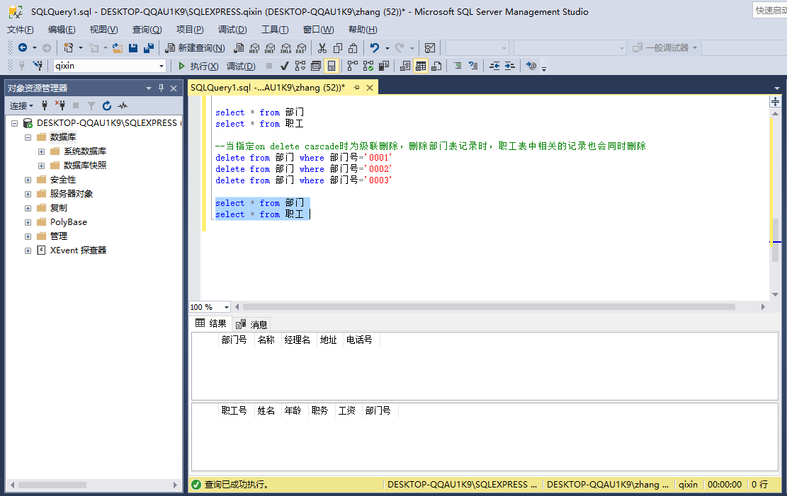
--如果不指定on delete cascade时默认为受限删除,删除部门表记录时
--则会DELETE 语句与 COLUMN REFERENCE 约束 'FK__职工__部门号__6D0D32F4' 冲突。
--该冲突发生于数据库 'qixin'，表 '职工', column '部门号'。
安全性实验
设置MS SQL Server认证模式可以用“企业管理器”选择服务器，用右键单击服务器的弹出菜单选择“属性”，如图1，点击“安全性”页。
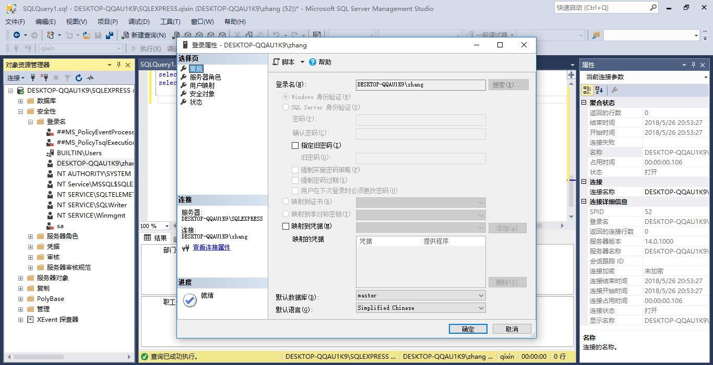
定义登陆与用户
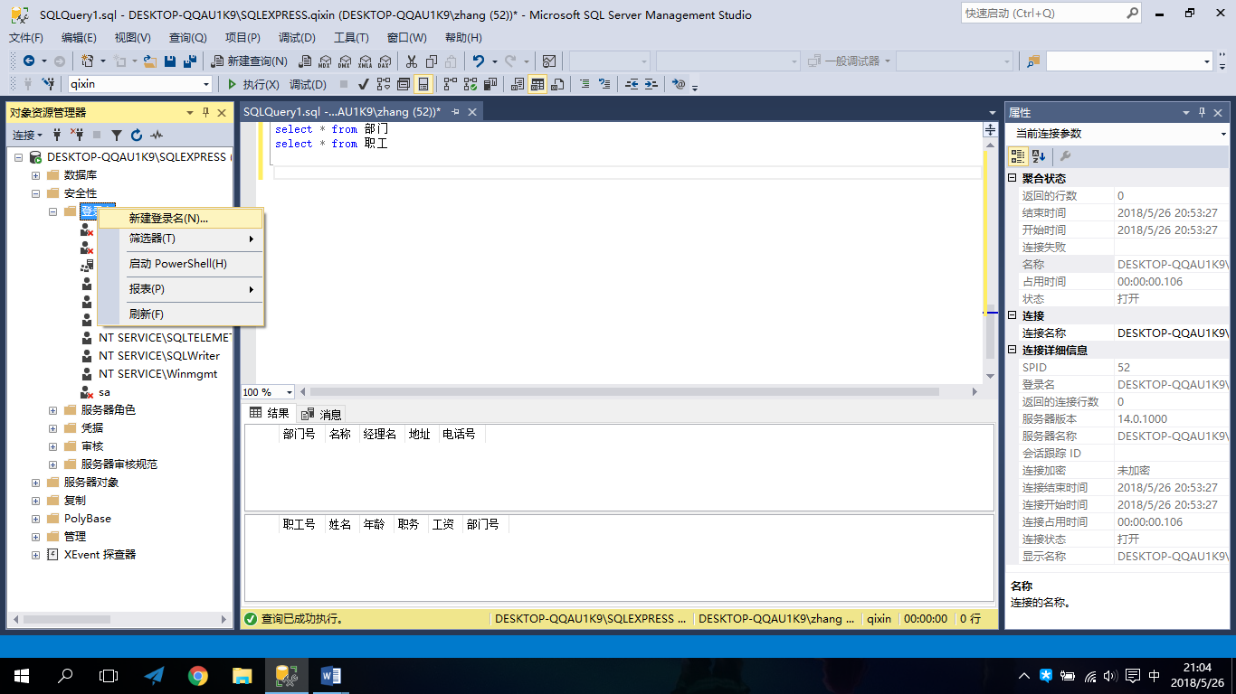
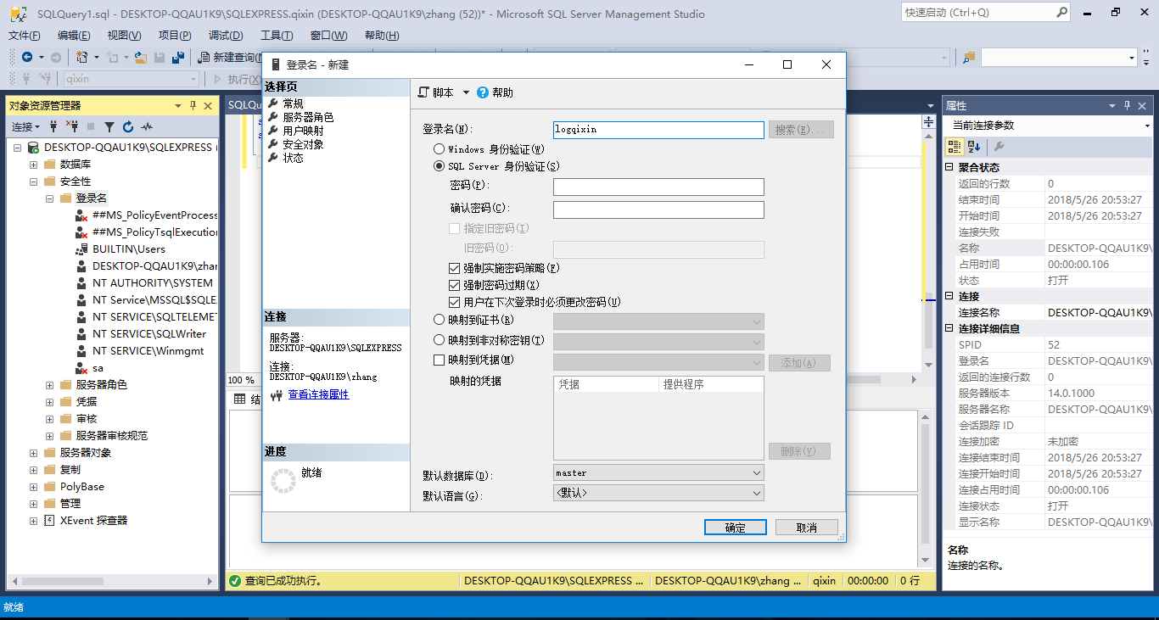
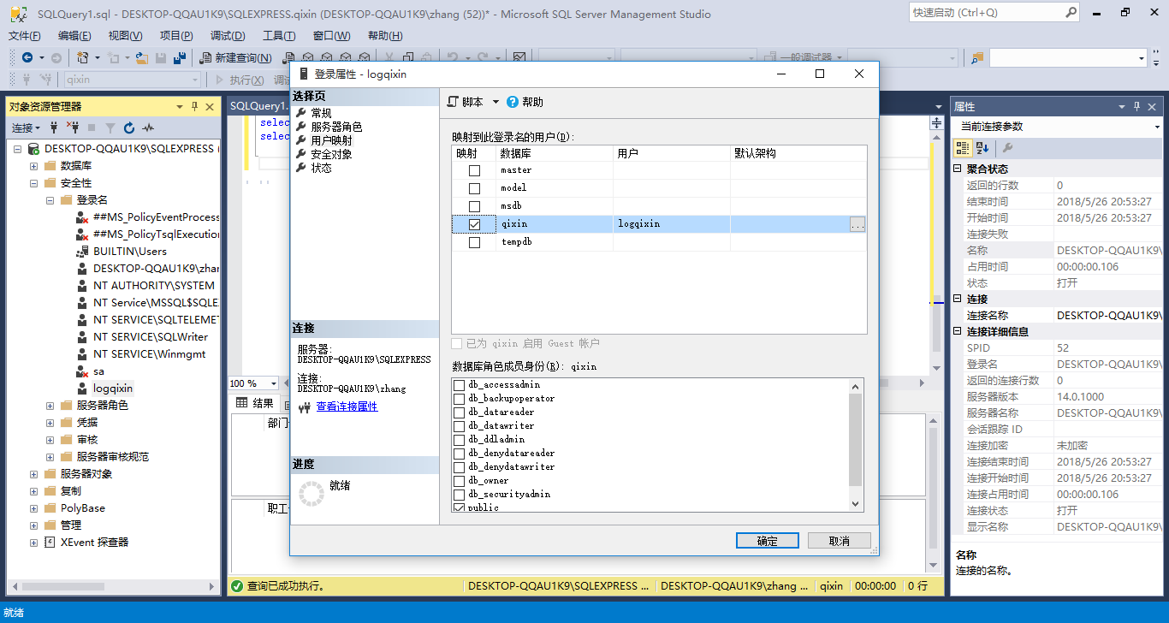
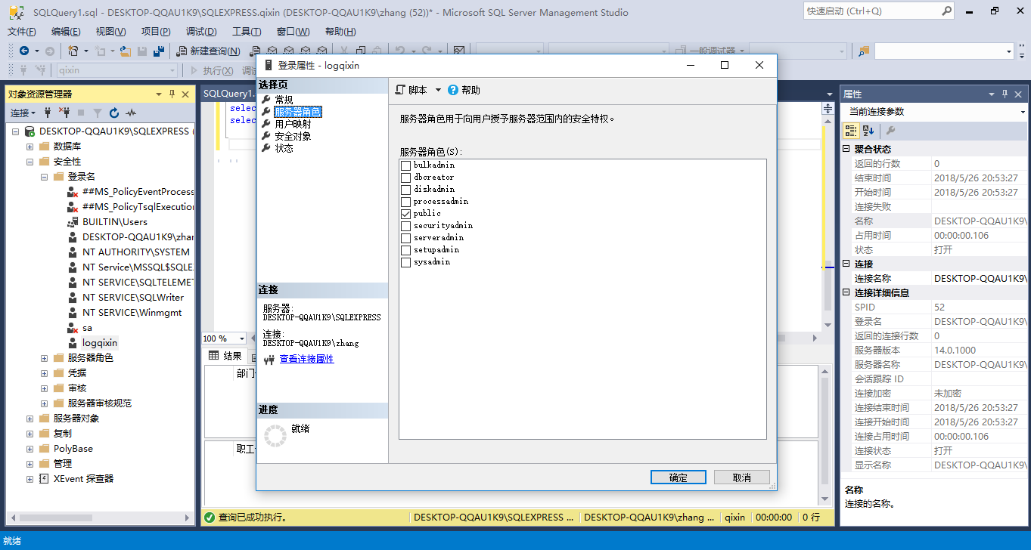
方法二：通过系统存储过程
）添加登陆
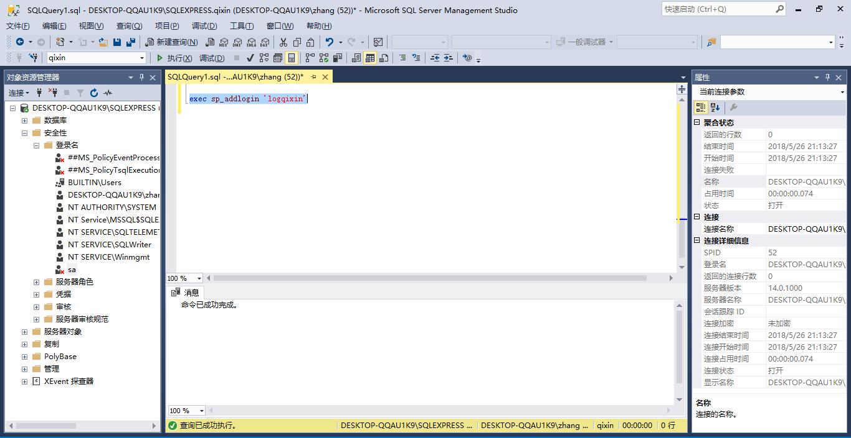
添加用户
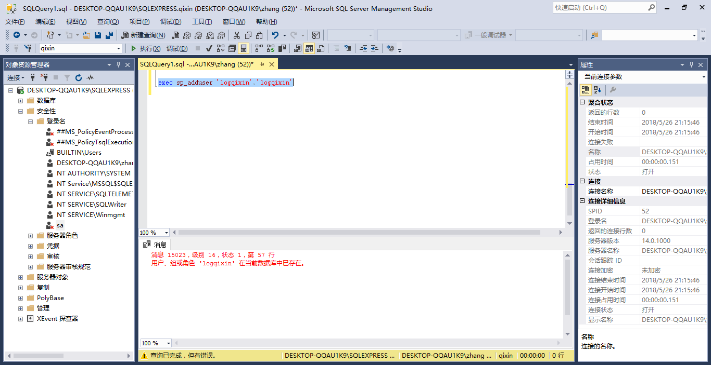
这个用户上边添加过了，所以显示用户存在

完成授权/撤销权限。观察授权前后的变化（以表“部门”与用户“logqixin”为例）。
授权
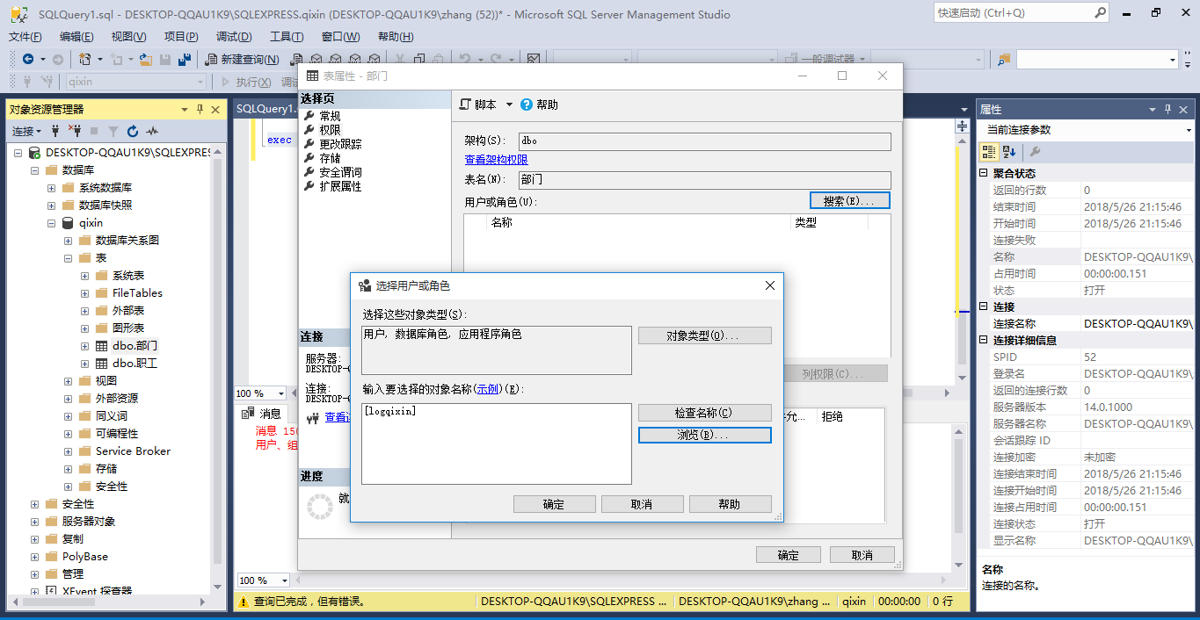
这个授权和之前的SQL server的老版本设置不一样，找了半天。

这个SQL server2017，本来登陆就不容易，有时候弄错了，是需要重装这个SQL server的，刚才创建的logqixin不知道为什么登不上去，可能是我的方法不对，在实验室用老版本就按照word直接就成了，我一直在用我的新版本，昨晚突然发现数据库坏了，今天上午的实验只能用机房的电脑了，下午没办法，重装了系统又安装了SQL server2017，这个问题很头疼，有时间了再研究这个吧。

设计安全机制使得用户“test”只能查询年龄在40岁以上（包括）职工。
）如果用户“test”不存在的话，按照前述方法定义用户“test”。
exec sp_addlogin 'test','','qixin'
exec sp_adduser 'test','test'
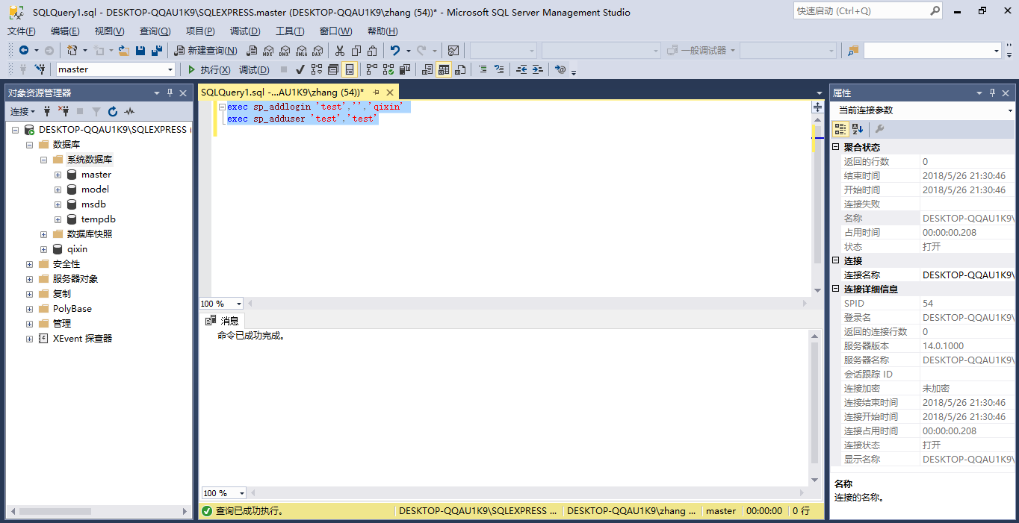
2）创建基于表“职工”年龄在40岁以上（包括）的职工视图。
create view 职工_年龄 as
select * from 职工
where 年龄>=40
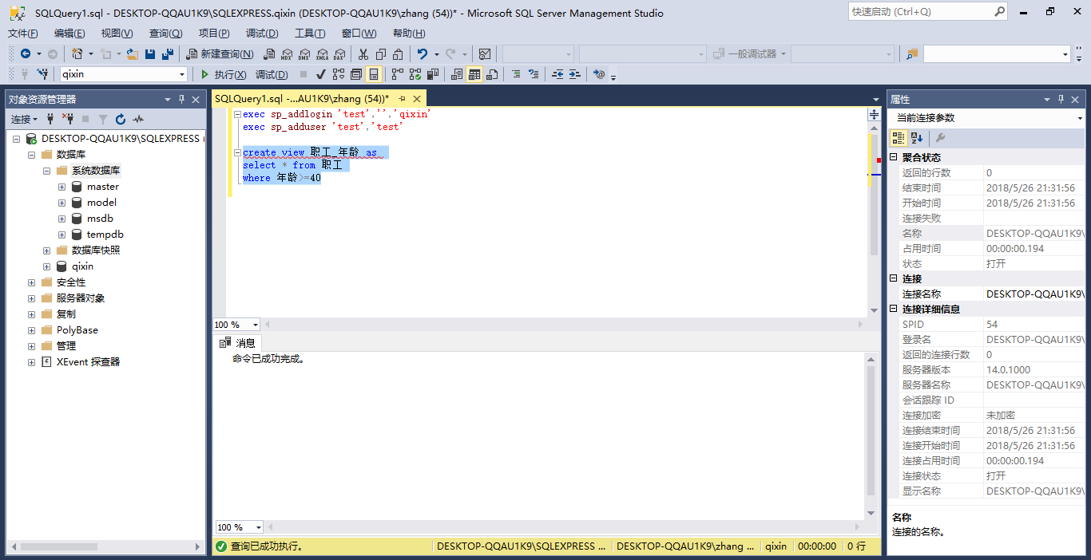
（3）将“技术科”职工视图查询权限授予用户“test”。
grant select on 职工_年龄 to test
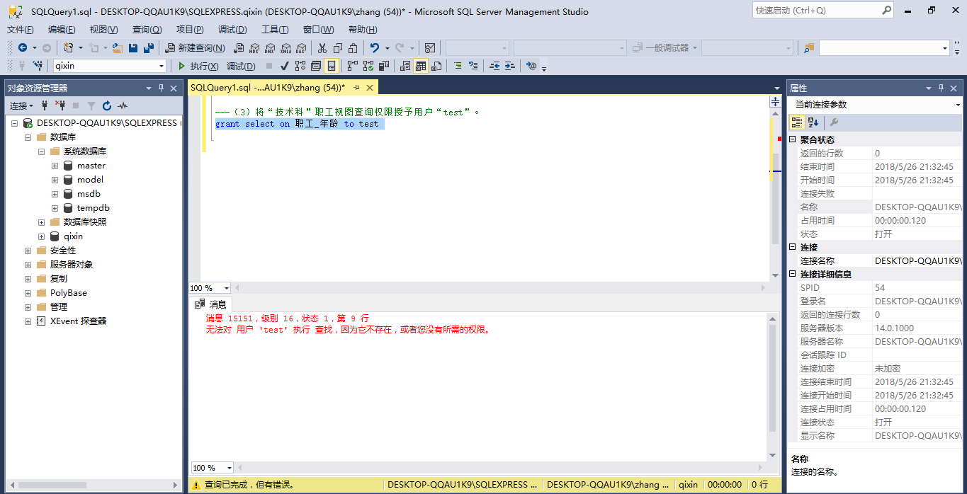
我觉得应该是权限不够，这个新版本还是不够了解，老版本就没这么多烦恼
）定义角色“学生”。
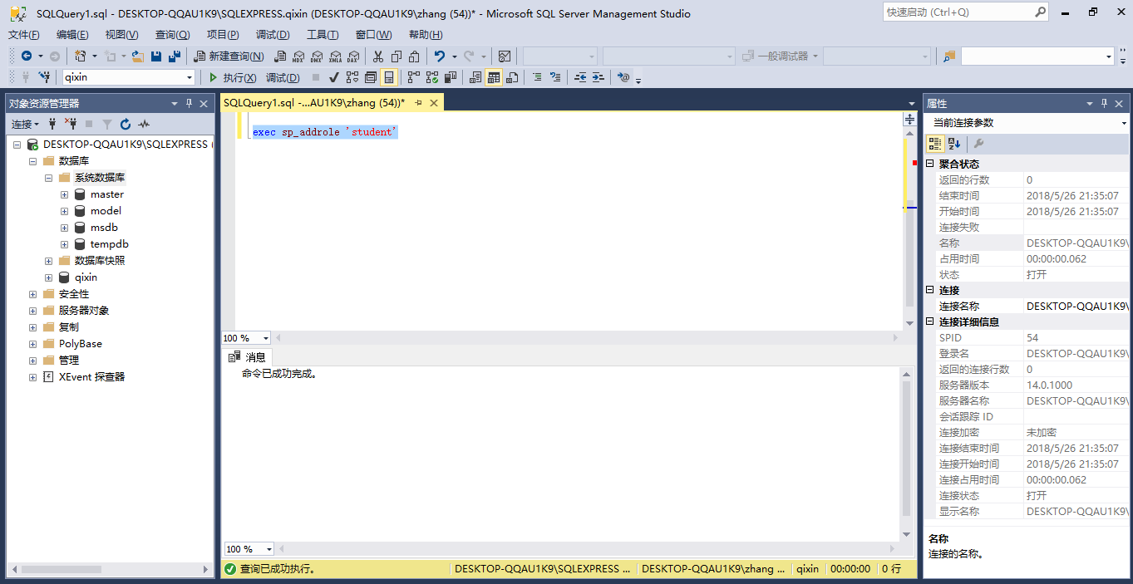
（2）创建基于表“职工”且只包含“职工”的职工号与姓名的职工视图。
create view 职工_角色 as
select 职工号,姓名 from 职工
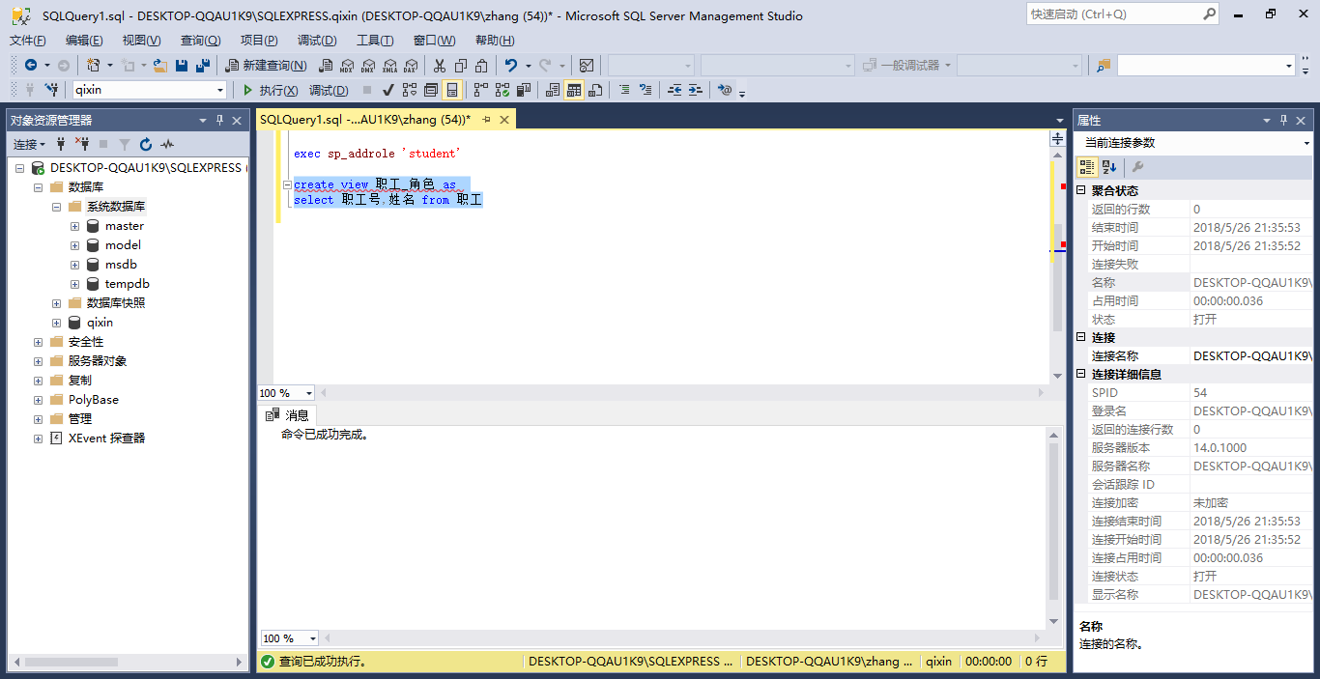
（3）将只包含“职工”的职工号与姓名的职工视图查询权限授予角色“student”。
grant select on 职工_角色 to student
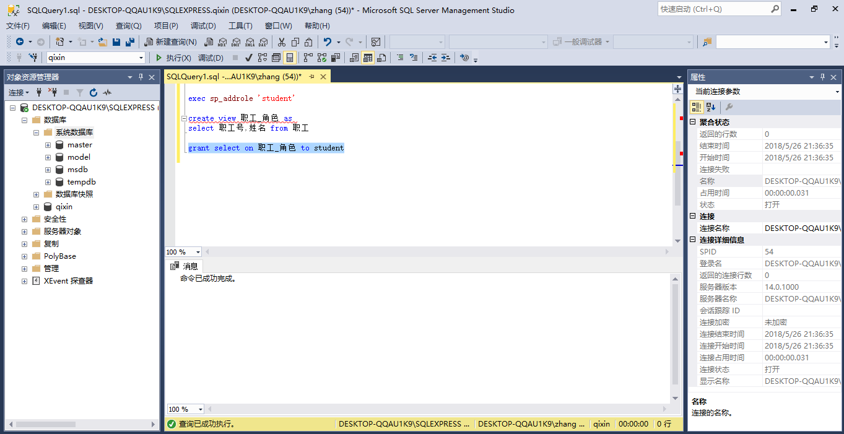
这个。。。竟然可以授权
（4）将用户“test”作为成员加入角色“学生”，这样用户“test”只能查看“职工”的职工号与姓名。
--添加用户test到角色student中
exec sp_addlogin 'test'
exec sp_adduser 'test','test'
exec sp_addrolemember 'student','test'

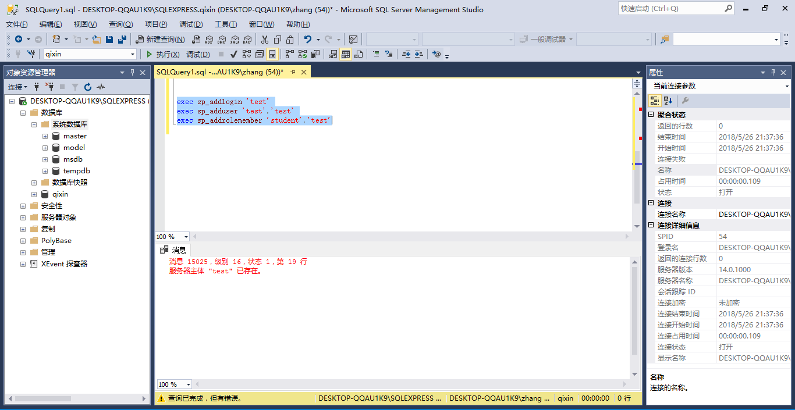
test之前已经创建了

四、实验小结
写出实验过程中所遇到的问题和解决的办法，解决问题的过程中得到的经验和体会。
虽然新版本有好多和老版本不同的地方，不能一步一步的按照老师给的word做，但是我还是喜欢新版本，毕竟新的会代替旧的，还有好多问题等着研究，有的很麻烦

成 绩 |  |  | 批阅人 |  |  |  |  | 日 期

